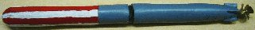
Масштаб строющийся лодки 1:40, то габаритные размеры торпеды соответственно будут:
внешний диаметр - 13,325мм,
длина - 182мм.
Округляем диаметр до 14мм. Для прочности стенки корпуса принимаем толщиной 1 мм. Тогда внутренний диаметр будет - 12мм, где должны уместится все механизмы торпеды, что очень не просто!
Компановка внутренних механизмов торпеды предлагается следующей:
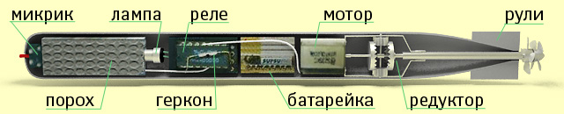
Для улучшения устойчивости на воде, можно более грамотно расположить механизмы в торпеде - по их массе. Например, поменять батарейку и блок управления местами.
Разберем составляющие торпеды по отдельности:
Левые и правые латунные винты, диаметром 13мм, для вала 1мм, были приобретены у Norbert Bruggen. Отверстие, одного винта рассверливается назквозь до 2мм для внешнего вала, и стачивается наконечник. На фотографии слева.
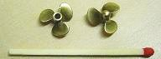
Внутренний вал был изготовлен из цельнотянутой проволки из нержавеющей стали, диаметром 1 мм. Для внешнего вала использовалась латунная трубка, внешним диаметром 2 мм и внутренним 1 мм. Внешний вал устанавливается в направляющую трубку-держатель с внутренним диаметром 2мм и внешним 3мм. Пространство между валами и трубкой-держателем смазывается густой смазкой. Винты на валы сажаются на эпоксидную смолу.
Чтобы придать торпеде устойчивость к направлению во время движения винты должны вращаться в разные направления. Для этого устанавливаем на торпеде дифференциальный редуктор.
Кинематическая схема редуктора:
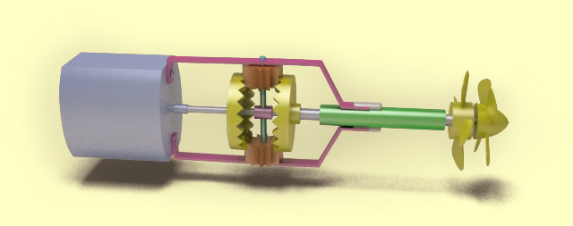
Принцип работы:
Вращение от мотора через муфту и вал передается на внешний винт торпеды и на ведущую шестерню. Ведущая шестерня передает вращение на промежуточные шестеренки и, через них, на ведомую шестеню. Ведомая шестерня, через внешний вал вращает внутренний винт торпеды в обратную сторону.
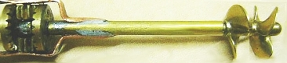
Шестерни редуктора изготовлены на заказ из латуни, после чего они были притерты, с помощью дрели, алмазной пастой, которая используется для притирки клапанов у машин. Диаметр больших шестеренок - 10мм, маленьких - 5мм.
Для изготовления корпуса редуктора, использовалась медная пластина шириной 3 мм, которая припаевалась к направляющей трубки для валов, а с другой стороны привинчивается к мотору двумя винтами М1, в штатные крепежные места. На ней имеются отверстия для вставки осей промежуточных шестеренок диаметром 1мм.
Шестерни к валам, припаиваются в вертикальном положении, при вращении, когда вал закреплен на дрели, чтобы под действием центробежной силы припаялись точно перпендикулярно валам. Поэтому отверстия в шестернях необходимо сверлить чуть меньше диаметра вала, чтобы шестерни на валы надевались с натягом и были строго перпендикулярны валам. Если есть возможность, то лучше будет их напрессовать. Это же относится и к винтам.
Мотор для редуктора использовался от SERVO, диаметром 12мм и напряжением 3 вольта.
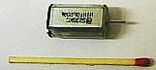
Корпус торпеды сделан из пластмассовых трубок, внешним диаметром 14мм и внутренним 12мм. Трубки были взяты от рулонной бумаги для факса. Трубки по краям были соответствующим образом обточены, как показано на чертеже, чтобы можно было их вставлять друг в друга с небольшим натягом. С одной стороны, сделана выборка изнутри, а с другой - снаружи.
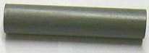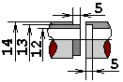
Чтобы придать надлежащую форму торпеде, в две крайние трубки заливалась эпоксидная смола и после застывания, стачивались на токарном станке до необходимой формы.
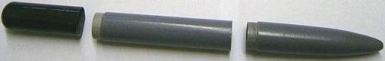
Таким образом корпус торпеды состоит из 3-х частей, что имеет преимущество при сборке. В центре хвостовой части сверлится отверстие для направляющей трубки держателя валов, диаметром 3мм, а в центре носовой части сверлится отверстие для концевика диаметром 1,5мм.
Электрическая схема:
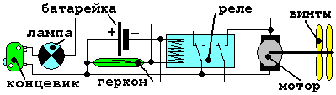
Схема работает следующим образом:
При установке торпеды в трубу торпедного аппарата геркон не срабатывает, так как он установлен в торпеде в обратном направлении относительно магнитного поля магнитов торпедных аппаратов. Когда торпеда вастреливает геркон перемещается в другом направлении магнитного поля и включает реле. Реле включает мотор торпеды и готовность взрывателя.
Когда геркон выходит из под действия магнитного поля он выключается. Для того чтобы при этом не выключался мотор торпеды использовано реле с дополнительной группой контактов, для удержания во включенном состоянии электрическую часть торпеды.
Батарейка использовалась марки 11А GP 6V так как она очень хорошо подходит по своим габаритам: диаметр 10мм и длина 16мм. Время работы батарейки примерно 10-12 мин, этого времени достаточно, чтобы дойти торпеде до цели.
При столкновении с целью, срабатывает концевик, который включает лампу, а поскольку лампа без стекла, вольфрамовая нить лампы загорается и поджигает заряд (порох) торпеды.
В результате, получился вот такой опытный, но рабочий образец:
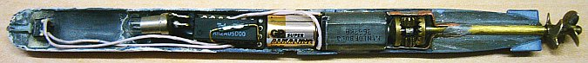
Так как торпеда имеет положительную плавучесть, она идет по поверхности. Это визуально красиво и гарантирует, что торпеда столкнется с целью или не утонет, если торпеда без заряда.
